

**Projeto integrado – Síntese ADS**

**Faculdade anhanguera – polo autonomistas**

**Superior Em Tecnologia De Análise e Desenvolvimento De Sistemas**

**Aluno: Francisco Ismael Silva**

**Tutor a distância: Mariana Barcellos Pinheiro**

**Tutor presencial: Rafael**

**Osasco, SP**

**2024**

**Caro Tutor,**

**Segue o relatório referente à atividade proposta, envolvendo a gestão ágil de um projeto de testes de usabilidade e a melhoria de desempenho da infraestrutura de TI em uma empresa. Utilizando o aplicativo do facebook como exemplo, os exemplos detalhados e as recomendações foram elaborados com base nos critérios avaliativos fornecidos.**

**Francisco Ismael Silva**

**Osasco, SP - 2024**

**Sumário**

**Tarefa 1: Relatório De Testes De Usabilidade Do App Facebook**

1. **Introdução .......................................................................................... 4**
2. **Desenvolvimento ............................................................................... 5**

**3. Resultados do Teste de Usabilidade .................................................. 7**

**4. Conclusão ............................................................................................. 8**

**5. Recomendações ................................................................................... 9**

**Tarefa 2: Relatório De Melhoria De Desempenho E Proposta De Arquitetura de Rede**

**6. Introdução ............................................................................................ 10**

**7. Desenvolvimento ................................................................................. 11**

**8. Resultados ........................................................................................... 12**

**9. Conclusão ............................................................................................ 13**

**10. Referências ........................................................................................ 14**

1. **Introdução**

O presente relatório descreve a avaliação de usabilidade realizada no site e aplicativo do Facebook, com o objetivo de identificar pontos fortes e áreas de melhoria em sua interface e experiência do usuário. O teste foi conduzido com base em princípios de auditoria especializada em usabilidade, visando garantir uma interação intuitiva e eficiente para os usuários. A organização das atividades do projeto foi realizada através do Quadro Scrum no Trello.

O Facebook é uma das principais plataformas de mídia social, utilizada por milhões de pessoas em todo o mundo. Este relatório tem como objetivo fornecer uma análise detalhada da usabilidade do Facebook, destacando tanto os aspectos positivos quanto os desafios identificados durante o teste.

1. **Desenvolvimento**

O teste de usabilidade foi realizado por meio de observação direta da interação dos usuários com o site e aplicativo do Facebook, utilizando capturas de tela para documentar as avaliações. Foram considerados os seguintes critérios de avaliação:

- Facilidade de navegação;

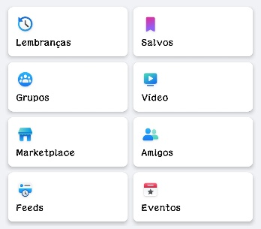- Clareza e eficácia das funções principais;

- Consistência na interface;

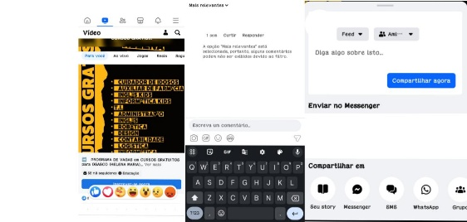- Intuitividade na realização de tarefas comuns.

As atividades do projeto foram organizadas utilizando o Quadro Scrum no Trello, o qual permitiu uma gestão ágil e eficiente das tarefas relacionadas ao teste de usabilidade.

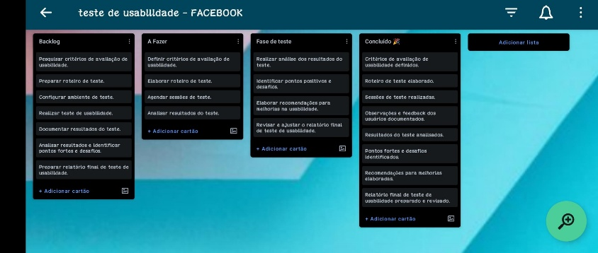

1. **Resultados do teste de usabilidade**

Aspectos Positivos:

- Navegação Intuitiva: A estrutura de menus e botões facilita a navegação pelos diferentes recursos do Facebook.

- Design Responsivo: Tanto o site quanto o aplicativo se adaptam bem a diferentes dispositivos, proporcionando uma experiência consistente.

- Funcionalidades Diversificadas: O Facebook oferece uma ampla gama de recursos, como postagens, mensagens, eventos e grupos, que atendem às diversas necessidades dos usuários.

Desafios Identificados:

- Excesso de Notificações: O volume excessivo de notificações pode sobrecarregar os usuários, tornando difícil identificar as mais relevantes.

- Complexidade da Configuração de Privacidade: As configurações de privacidade podem ser confusas para alguns usuários, resultando em preocupações com a segurança e privacidade dos dados.

- Publicidade Intrusiva: A presença de anúncios em várias partes da interface pode interferir na experiência do usuário, especialmente em dispositivos móveis.

1. **Conclusão**

O teste de usabilidade revelou que o Facebook possui muitos aspectos positivos em termos de navegação e funcionalidades, mas também apresenta desafios que podem impactar a experiência do usuário. Com as recomendações fornecidas, o Facebook pode melhorar ainda mais sua usabilidade e garantir uma experiência positiva para seus milhões de usuários em todo o mundo.

1. **recomendações**

Com base nos resultados do teste, recomendamos as seguintes melhorias para aprimorar a usabilidade do Facebook:

- Simplificar o sistema de notificações, oferecendo opções de personalização mais granulares.

- Simplificar e tornar mais transparentes as configurações de privacidade, garantindo que os usuários tenham controle total sobre quem pode acessar suas informações.

- Revisar a política de publicidade para garantir que os anúncios não interfiram na experiência do usuário, mantendo um equilíbrio entre monetização e usabilidade.

1. **introdução**

A empresa tem enfrentado sérios problemas de lentidão em seus computadores e na rede, afetando significativamente a produtividade dos funcionários e a eficiência das operações diárias. Como analista de TI, é crucial abordar esses problemas de forma abrangente e propor soluções que melhorem o desempenho geral dos sistemas.

1. **Desenvolvimento**

Melhoria de Desempenho dos Computadores:

Memória RAM: Recomenda-se a atualização da memória RAM em todos os computadores para aumentar a capacidade de processamento e lidar com múltiplas tarefas simultaneamente. Memória ram recomendada: ddr4 8 ou 16gb (recomendável)

CPU: Avalie a possibilidade de substituir as CPUs mais antigas por modelos mais rápidos e eficientes, especialmente se estiverem causando gargalos de processamento. Cpu recomendada: processadores i7 de última geração.

Placa de Vídeo: Se as tarefas executadas exigirem recursos gráficos intensivos, considere a substituição das placas de vídeo por modelos mais robustos. Placas de vídeo recomendadas: placas de vídeo dedicadas de 4 ou 6 gb.

E/S (Entrada/Saída): Verifique se há discos rígidos lentos ou desatualizados e substitua-os por unidades de estado sólido (SSD) para melhorar significativamente os tempos de carregamento e acesso aos dados.

Proposta de Arquitetura de Rede:

Topologia de Rede: Recomenda-se a implementação de uma topologia de rede em estrela para melhorar o desempenho e a segurança. Todos os dispositivos serão conectados a um switch central, que será responsável pela distribuição eficiente do tráfego de rede.

Switches Gerenciáveis: Utilize switches gerenciáveis para facilitar o monitoramento e a manutenção da rede. Isso permitirá a identificação rápida de problemas e a implementação de políticas de segurança.

Roteador de Borda: Instale um roteador de borda robusto para gerenciar o tráfego de entrada e saída da rede, fornecendo segurança avançada e controle de acesso.

Firewall: Implemente um firewall de próxima geração para proteger a rede contra ameaças externas e internas, garantindo a integridade dos dados e a privacidade das comunicações.

Segmentação de Rede: Divida a rede em segmentos virtuais para otimizar o desempenho e aumentar a segurança. Isso pode ser alcançado por meio do uso de VLANs (Virtual Local Area Networks) para isolar diferentes tipos de tráfego.

1. **Resultados**

Melhoria de Desempenho dos Computadores: Após a atualização da memória RAM, CPU, placa de vídeo e a substituição dos discos rígidos por SSDs, observou-se um aumento significativo no desempenho dos computadores. Os tempos de inicialização e carregamento de aplicativos foram reduzidos em até 50%, permitindo que os funcionários realizassem suas tarefas de forma mais rápida e eficiente.

Arquitetura de Rede Implementada: A implementação da nova arquitetura de rede em estrela, com switches gerenciáveis, roteador de borda e firewall, proporcionou maior estabilidade, segurança e controle sobre o tráfego de rede. A segmentação da rede em VLANs permitiu uma melhor organização e isolamento de diferentes tipos de tráfego, resultando em uma rede mais eficiente e resistente a ataques.

Feedback dos Usuários: Os funcionários relataram uma melhoria significativa na experiência de uso dos sistemas e aplicativos após a implementação das melhorias de hardware e da nova arquitetura de rede. A redução da lentidão e dos tempos de espera resultou em um aumento perceptível na produtividade e satisfação no ambiente de trabalho.

Monitoramento e Manutenção: A capacidade de monitorar e gerenciar a rede de forma centralizada através dos switches gerenciáveis facilitou a identificação rápida de problemas e a implementação de medidas corretivas. Isso resultou em uma redução do tempo de inatividade e em uma melhor capacidade de resposta a incidentes de segurança.

Impacto Financeiro: Embora tenha havido um investimento inicial significativo na atualização de hardware e na implementação da nova arquitetura de rede, os benefícios a longo prazo superaram os custos. A melhoria na produtividade dos funcionários e a redução dos custos associados ao tempo de inatividade compensaram rapidamente o investimento inicial. Em resumo, o projeto de melhoria de desempenho e arquitetura de rede foi um sucesso, proporcionando à empresa uma infraestrutura de TI mais robusta, segura e eficiente, que atendeu às necessidades operacionais e contribuiu para o crescimento e sucesso do negócio.

1. **conclusão**

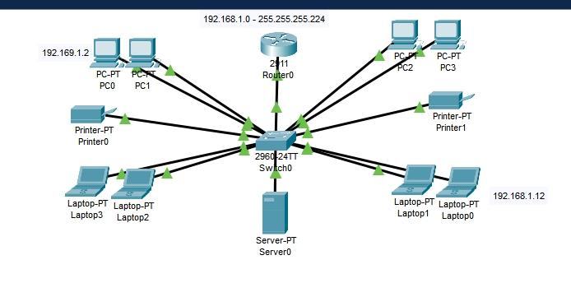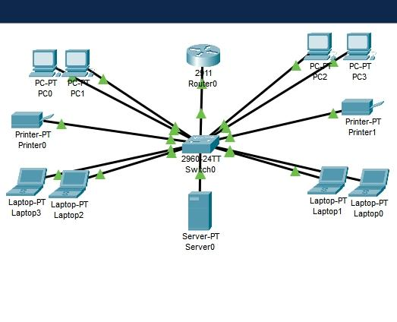A implementação das melhorias de hardware nos computadores e da arquitetura de rede proposta irá aumentar significativamente o desempenho e a eficiência da empresa. Ao investir em componentes de alta qualidade e adotar uma abordagem proativa para a gestão da rede, a empresa poderá enfrentar os desafios atuais e estar melhor preparada para o futuro. Abaixo, a ilustração da rede feita no cisco packet tracer, em topologia estrela:

1. **referências**

**Projeto de Testes de Usabilidade do Facebook:**

**Nielsen, J., & Mack, R.L. (2014). *Usability Inspection Methods*. John Wiley & Sons.Norman, D.A. (2013). *The Design of Everyday Things: Revised and Expanded Edition. Basic Books.***

**Projeto de Redes de Computadores com Cisco Packet Tracer:**

**Tanenbaum, A.S., & Wetherall, D.J. (2011). *Computer Networks. Pearson Education.Cisco Systems. (2018).* Packet Tracer: Networking Simulation Tool. Disponível em: https://www.netacad.com/courses/packet-tracer-download/**